まるつね果樹園の
ピオーネとシャインマスカット

～農場直送だから新鮮！高級果実も生産者直販なのでお求め安く！～

時下、ますますご清栄のこととお慶び申し上げます。日頃より格別のご愛顧を賜り厚く御礼申し
あげます。今年は、日照りで水不足もあり大変な夏でしたが、猛暑を乗り越えたぶどうをやっと皆様
にご案内できる時期がやって参りました。当園では、完熟果実の美味しさ味わって頂きたく、毎日味
見をしながら納得のいく頃合いを見計らい収穫をしております。農場直送の新鮮な完熟果実をぜひ
お楽しみください。
尚、今季より商品構成や価格の変更、送料の改定をさせていただいております。
何卒ご理解いただくとともに、引き続き変わらぬご愛顧を賜りますようお願い申し上げます。
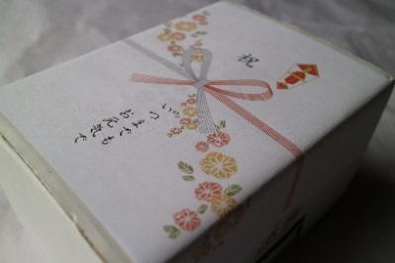
お届け期間 10月初旬頃まで ※商品がなくなり次第終了致します。
●9月17日(月・祝)は敬老の日です。敬老の日ギフトのお届けは
9月10日（月）～17日（月）期間内になります。

※商品はすべて税込・送料別の価格です。（送料は裏面をご参照ください）
熨斗・メッセージカードは無料承ります

❖種なしピオーネ ＊すべての商品は秀品ですので贈り物に適した品質です＊
ボリューム満点！プリプリの食べ応え。甘みと程よい酸味ですっきりした味わいです

- 特選ピオーネ 2房 (約1.3kg） 2,500円 特選は粒や房が大きなぶどうを詰合せた特選ギフトです
- ピオーネ 3房 (約2kg ) 3,000円

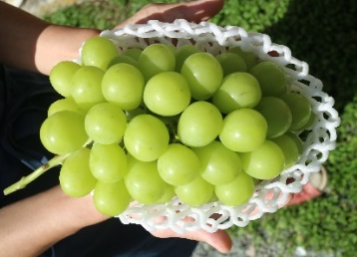
- ピオーネ 7房 (約3.5kg) 5,000円
❖シャインマスカット
甘くて香り高い高級ぶどう。お子様からお年寄りまで大人気！

- 特選シャインマスカット 1房(特大700g以上) 2,000円
- 特選シャインマスカット 2房 (約1.3kg） 3,000円

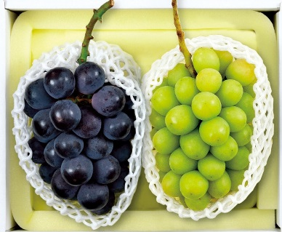
❖ピオーネ&シャインマスカット 食べ比べ
人気ナンバー１！お取り寄せにも、ギフトにも大変喜ばれています。

- 特選食べ比べ 2房 (約1.3kg ピオーネ1房・シャイン1房）2,800円
- 食べ比べ3房 (約2kg ピオーネ2房・シャイン1房) 4,000円
- 食べ比べ7房 (約4kg ピオーネ4房・シャイン 2房) 6,500円
◎ご注文・お問合せは電話・ファックス・メールにて承ります◎
TEL 023-653-7439 FAX 023-653-7428 MAIL: info@marutsunefarm.com

